Сабақ жоспары

Ұзақ мерзімді жоспарда қарастырылған бөлім:  3.2А Компьютер және дыбыстар |  | Мектеп:
 |  | Мұғалімнің аты-жөні:
Күні: |  | Қатысқан оқушылар саны:
СЫНЫП: 3 |  | Қатыспағандар:
Сабақтың тақырыбы | Дыбысты жазу және ойнату
Осы сабақ арқылы жүзеге асатың оқу мақсаттары (оқу бағдарламасына сілтеме) | - енгізу (мысалы, тінтуір, пернетақта) және шығару құрылғыларын (мысалы, монитор мен принтер) ажырату  - компьютерлік программалар қолданушының міндеттерін шешу үшін қажет екенін түсіндіру  - арнайы программаны пайдалана отырып дыбысты жазу, өңдеу және шығару  - цифрлық құрылғылармен жұмыс жасауда қауіпсіздік техникасының негізгі ережелерін сақтау  - компьютерлік программаларда меню командаларын қолдану
Сабақтың мақсаттары | - дыбыстарды жазу және ойнату үшін енгізу және шығару құрылғыларын саралау дағдыларын үйрету;  - дыбыстарды жазу және ойнату үшін компьютерлік программалармен жұмыс істеу дағдысын қалыптастыру;  - дыбысты жазу және ойнату мақсатында дыбыстық редактор қолдану;  - дыбыстық файлды сақтау;  - компьютермен жұмыс жасаған кезде қауіпсіздік ережесін сақтау
Бағалау критерийлері | Оқушылар:  - дыбысты жазу және ойнатуға арналған программаларды атайды;  - енгізу/шығару құрылғыларды саралады;  - дыбыстық ақпаратты енгізетің құрылғыларды атайды;  - қауіпсіздік ережелерін атап көрсетеді;  - дыбыстық плеердің негізгі командаларының қолданысын атайды  - дыбыстық файлды ойнату және жазу программасын қолданады  - дыбыстық құрылғылардың қауіпсіздік жұмыс өлшемдерін атайды
Тілдік мақсаттар | Оқушылар:  - программаның басты батырмаларын сипаттай алады;  - программаның функцияларын айтып береді;  - Бастапқы мәзір арқылы программаны қалай іске қосу керек екенің түсіндіріп береді.  Пәндік лексика және терминалогия:  дыбыс, программа, дыбыстық редактор, аудио-редактор, пішін, аудиоплеер, гарнитура, мультимедиа.
Құндылықтарды дарыту | Оқушылар тапсырмаларды талқылағанда, топтық және жұптасып жұмыс істеген кезде кумулятивтік әңгіме жүргізеді
Пәнаралық байланыс | Белгілі бір дыбыстарды таңдағанда, оқушылар «Жаратылыстану» пәнінен алған білімдерін пайдаланады, оқушылар «Уақыт» ұғымымен танысады.
АКТ қолдану дағдылары | Интерактивті тақта, аудиоплеерді іске қосу
Осыған дейін меңгерілген білім | Оқушылардың белгілі бір файлды ашу, сақтау дағдылары қалыптасқан. Файл, бума, компьютер программасы ұзымдарын біледе. Ақпаратты енгізу/шығару құрылғыларын біледі.

Жоспар
Сабақ кезеңдері мен жоспарланатын уақыт | Жоспар бойынша орындалуы тиіс іс-әрекеттер |  |  | Дереккөздер
Сабақтың басы  1-5 мин  6-7 мин  8-11 мин | - Ұйымдастыру кезені  Сабақ басында дыбыс күшейткішін жай қойып «Атамекен» минусовкасын қосып қою қажет. Оқушылармен амандасып олардың сабаққа дайындығын көзбен шолу.  «Әуенді тап» ойыны.  - Осы ойнап тұрған әуен қандай өлеңнің әуені?  Оқушылар өз ойларын айтып әуенді табады.  «Бірге шырқайық» - караоке клуб  Интербелсенді тақтаға Караоке қосып өлеңді айтып шығу.  - Мақсатты тұжырымдау  - Сіздің ойыңызша, бүгінгі сабақтың тақырыбы қандай? (оқушылар өз жауаптарын береді).  Сабақтын тақырыбы мен сабақ мақсатын оқушылар мұғаліммен біріге отырып тұжырымдайды.  - Дәптерлеріңді ашып, сабақтың тақырыбын жазып алыңыз. |  |  | Презентация  1 слайд  https://www.youtube.com/watch?v=f8hG6R9p1rw Атамекен минус  https://www.youtube.com/watch?v=UuDo131hHZU Атамекен караоке
Сабақтың ортасы  17-18 минут  19-20 минут  21-24 минут | - Тақырып бойынша танымдық қызығушылықты қолдау және дамыту.  Өткен сабақтағы білімін жүйелеу мақсатында қауіпсіздік техникасы тақырыбына сұрақ қойып оқушылардан жауап алады.  «Шеңбер» әдісі  «Ережене айтып бер»  Оқушылар ортаға шығып шеңбер болып орналасады. Әр оқушы бір кеспе қағаздан алып, курсетілген суреттін түсініктемесін береді.  (Косымша1)  - Қауіпсіздік ережесіне қатысты суреттерде қандай енгізу/шығару құрылғылары көрсетілген?  Жұптық жұмыс  Оқушылар білімін жүйелеуге қатысты, кеспе қағаздан алып жұбын табады. Оқушылар жұптасып орындайды.  (Қосымша 2)  «Сұрақ - жауап»  - Дыбысты жазу үшін қандай құрылғы қолданамыз  - Дыбысты тыңдау үшін қандай құрылғы қажет  Жауаптары:  - Енгізу құрылғысы –микрафон  - Шығару құрылғысы –дыбыс күшейткіш немесе құлаққап  - Жаңа тақырыпты алғашқы меңгеру.  - Оқушылар «Дыбыстық ақпараттарды өңдеуге арналған бағдарламада жұмыс істеу тәсілдері» келесі сілтеме бойынша қарап тапсырманы орындап білімін бекітеді.  - https://bilimland.kz/kk/courses/informatika-kk/5-synyp/lesson/dybystyq-aqparattardy-ongdeuge-arnalhan-bahdarlamada-zhumys-isteu-tasilderi Дыбыстық ақпараттарды өңдеуге арналған бағдарламада жұмыс істеу тәсілдері  Ресурс қарап болған соң оқушыларға Audacity программасы арқылы дыбысты жазып ойнатуын көрсетеді.  Оқушылардың дыбыс редакторын қаншалықты меңгергенің кеспе қағаз арқылы тексереді.  (Қосымша 3 «батырмаларды атаңыз»)  Сергіту сәті  Оқушыларды ортаға шақырып флешмоб орындау. Сергіту сәтті мұғалім оқушылармен бірге орындайды.  Практикалық жұмыс  Оқушыларға " Атамекен " жазады.  - Аудио редакторды іске қосайық  - Қосылған мультимедиа пайдаланып өлең жазайық. "Атамекен" әнің өзі орындайды.  - Өлең жазылған файлды MP3, WAV форматында жұмыс үстеліне «Атамекен» деп сақтап қою қажет.  - Сыныптасына өлеңді тыңдату қажет.  - *** Өзіңнің сүйікті өлеңінді жаз  Бір-бірін бағалау.  Оқушылар бір -бірінің өлеңдерін тыңдап кері байланыс береді. |  |  | https://www.youtube.com/watch?v=bn5AzXrITyg&t=47s  Сергіту сәті
Сабақтың соңы  38-40 минут | Рефлексия  «Акросөз»  Көрсетілген әріптен басталатын сөзді ата (берілген сөзбен байланысты болуы қажет)  Д-  Ы-  Б-  Ы-  С-
Қосымша ақпарат
Дифференциация – Сіз оқушыларға көбірек қолдау көрсету үшін не істейсіз? Қабілеті жоғары оқушыларға қандай тапсырма беруді көздеп отырсыз? |  | Бағалау – Оқушылардың ақпаратты қаншалықты меңгергенін қалай тексересіз? | Пәнаралық байланыс  Қауіпсіздік ережелері  АКТ-мен байланыс  Құндылықтармен байланыс (тәрбиелік элемент)
Практикалық тапсырманы орындаған кезде оқушының деңгейіне қарай саралау өткізіледі. Тапсырма өсуіне қарай тереңдетіледі. Тапсырманы орындаған кезде мұғалім оқушыға жетекші сұрақ арқылы қолдау көрсетеді. |  | Бағалау сабақтың әр кезеңінде өтеді.  Оқушылардың жауаптарын жұптық жұмыс жасаған кезде бақылай отырып қолдау көрсету. Практикалық тапсырманы орындаған кезде бағалау дескрипторлар арқылы жұптасып өтеді. Сабақтың соңында өз жұмысына, сыныптасының жұмысына рефлексия ретінде бағаланады. | Шаршаудың алдын алу үшін класс белсенді қызмет, топтық жұмыс, жоспарланған дене жаттығуларын қамтамасыз етеді.  Компьютерде жұмыс істеген кезде оқушылар дұрыс отыруды, экран қашықтығын қадағалайды, төтенше жағдайлар туындаған кезде мұғалімге хабар береді.  Практикалық жұмыстарды жүргізу барысында музыка сабағымен интеграцияланады.

1 Қосымша
Әр оқушы бір кеспе қағаздан алып, курсетілген суреттін түсініктемесін береді
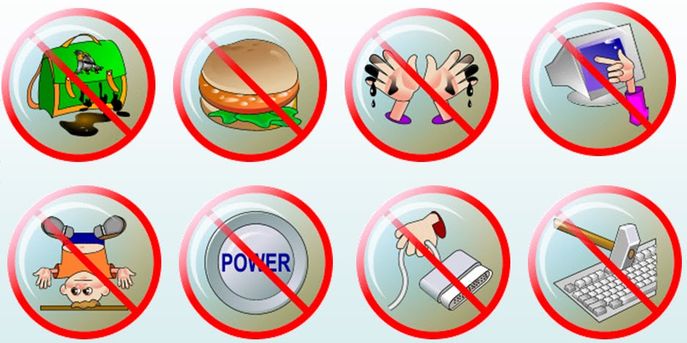

Қосымша 2
Кеспе қағазда берілген суреттерді қолданысымен жұптастыр

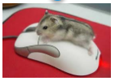 | 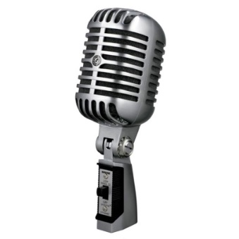
Тінтуір | Дыбыстық ақпаратты енгізу
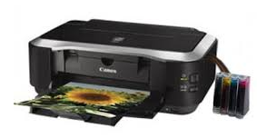 | 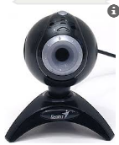
Қағазға шығару | Бейнебайланыс немесе бейнебақылау
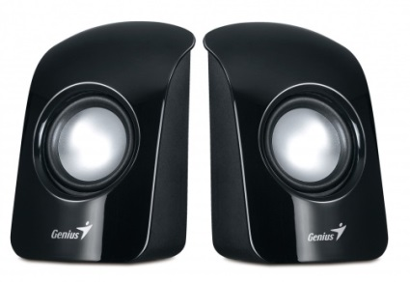 | 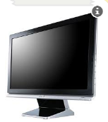
Дыбыстық ақпаратты шығару | Визуалды ақпаратты шығару
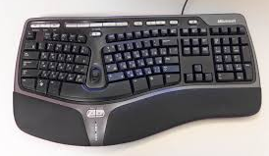 | 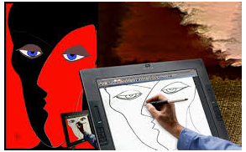
Басқару командаларын және мәтінді енгізу | Дигитайзер немесе графикалық планшет. Ақпаратты қолмен енгізу
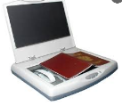
Қағаз арқылы мәтінді немесе суретті енгізу

Қосымша 3
Батырмаларды атаңыз

Батырма | Қолданысы


Жауабы
Батырма | Қолданысы
 | - Дыбысты жазу
 | Дыбысты ойнату
 | Кідірту
 | Тоқтату

Практикалық жұмыс
- Аудио редакторды іске қос
- Қосылған мультимедианы пайдаланып өлең жаз.
- Өлең жазылған файлды MP3, WAV форматында жұмыс үстеліне «Атамекен» деп сақтап қою қажет.
- Сыныптасына өлеңді тыңдат.
- *** Өзіңнің сүйікті өлеңінді жаз
Атамекен
Жасыл жайлау, түкті кілем, көк кілем
Көк кілемде көп аунаймын, көп күлем
Маңдайымнан сипап өткен самалды
Қазағымның алақаны-ау деп білем

Қайда жүрсем Атамекен
Көкейіңде жатады екен
Күннің өзі ұясына
Қимай оны-ай батады екен

Жасыл жайлау, түкті кілем, көк кілем
Көк кілемде көп аунаймын, көп күлем
Күннің нұрын, айдың аппақ сәулесін
Қазағымның махаббаты-ау деп білем

Қайда жүрсем Атамекен
Көкейіңде жатады екен
Күннің өзі ұясына
Қимай оны батады екен
(Күннің өзі ұясына
Қимай оны батады екен)

Жасыл жайлау, түкті кілем, көк кілем
Көк кілемде көп аунаймын, көп күлем
Асқар тауын аспаныммен таласқан
Қазағымның мәртебесі-ау деп білем

Қайда жүрсем Атамекен
Көкейіңде жатады екен
Күннің өзі ұясына
Қимай оны-ай батады екен

Қайда жүрсем Атамекен
Көкейіңде жатады екен
Күннің өзі ұясына
Қимай оны-ай батады екен

